附件：

2022年度

部门(单位)决算公开说明

武乡县委党史研究室

2023年7月26日

第一部分 概况

一、本部门（单位）职责

（一）征集、整理、研究、编写武乡县地方党史资料；

（二）完成县委和上级交办的重点课题研究和其他有关任务；

（三）组织、指导全县党史资料书稿编辑出版；

（四）充分发挥党史科研工作的优势，积极开展党史和革命史教育活动，运用党史资料和编研成果为社会服务；

（五）协调、指导全县乡村志书、行业志书的编修工作，编纂出版武乡县志、武乡年鉴。

二、机构设置情况

**（一）部门决算单位构成**

本套部门决算汇编范围的单位共1个。

（单位无需填此项）

**（二）人员情况说明**

武乡县委党史研究室人员编制共8人，其中行政人员0人，事业人员8人(含参照公务员法管理人员8人；财政补助人员0人)。

武乡县委党史研究室2022年末实有人数共6人，其中在职人员5人，退休人员1人。

第二部分 2022年度部门（单位）决算表

一、收入支出决算总表

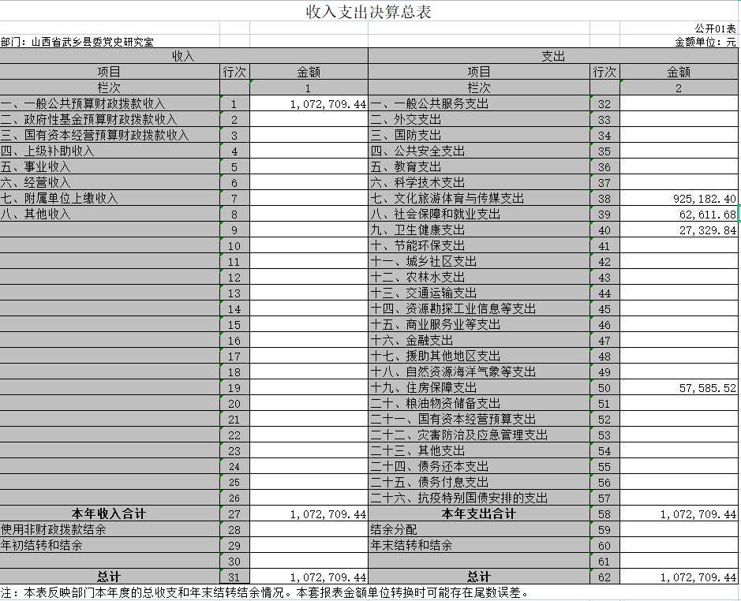

1. 收入决算表

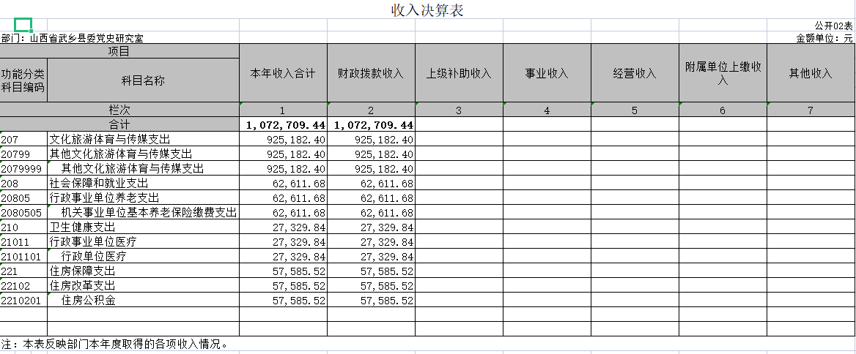

1. 支出决算表

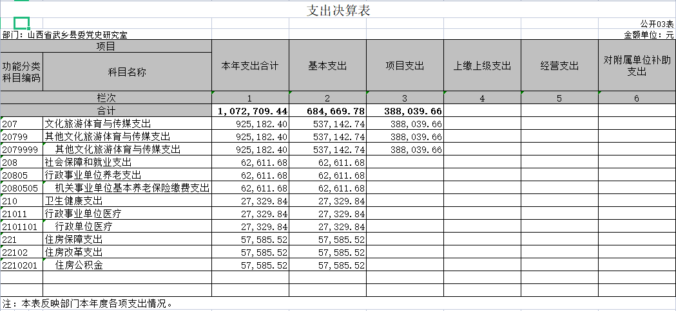

1. 财政拨款收入支出决算总表

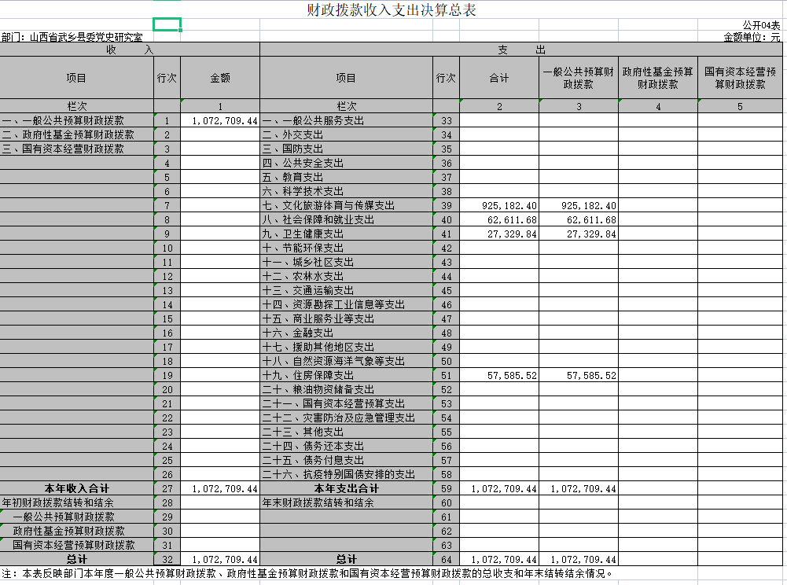

1. 一般公共预算财政拨款支出决算表（一）

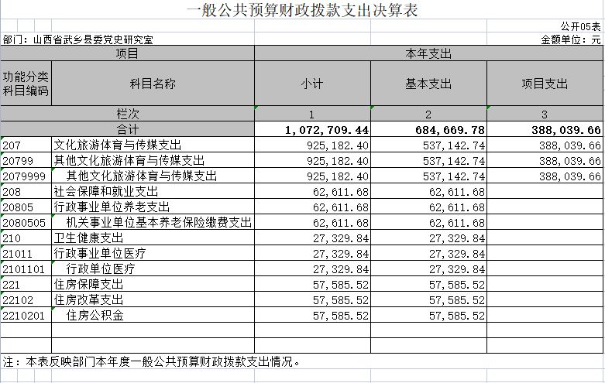

1. 一般公共预算财政拨款支出决算表（二）

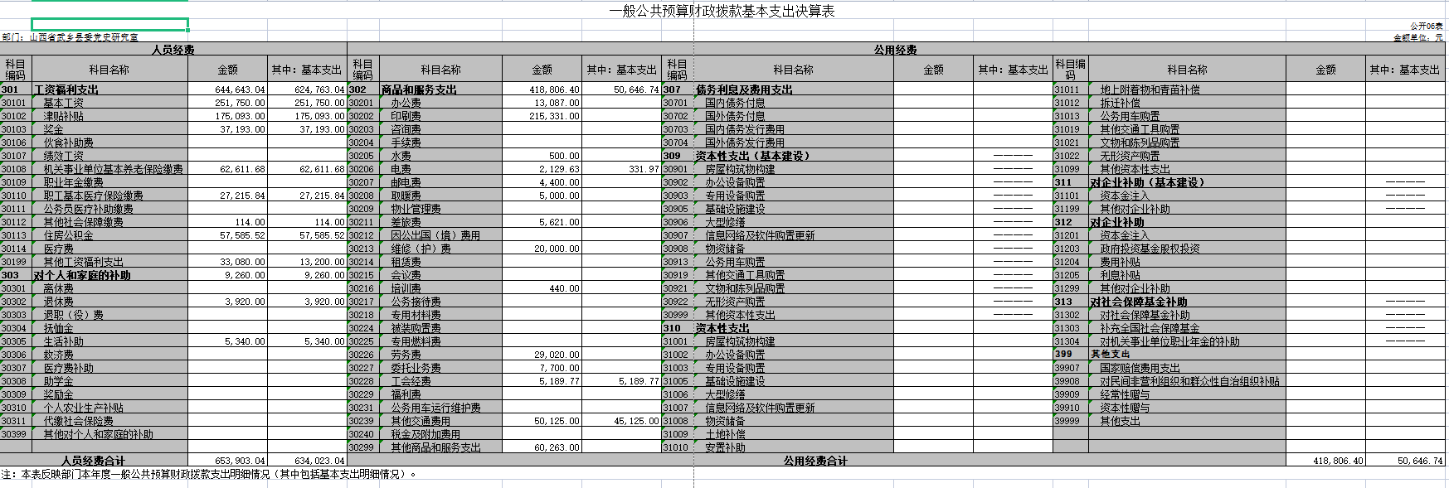

1. 一般公共预算财政拨款“三公”经费支出决算表

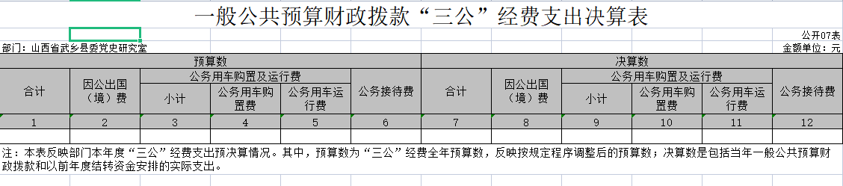

说明：武乡县委党史研究室没有使用三公经费经营预算安排的支出,故本表无数据。

1. 政府性基金预算财政拨款收入支出决算表

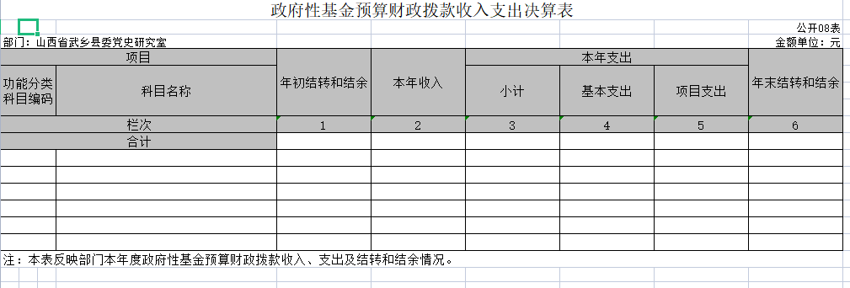

说明：武乡县委党史研究室没有使用政府性基金预算安排的支出,故本表无数据。

1. 国有资本经营预算财政拨款支出决算表

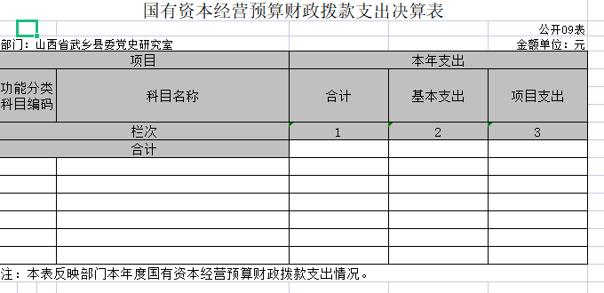

说明：武乡县委党史研究室没有使用国有资本经营预算安排的支出,故本表无数据。

1. 部门决算公开相关信息统计表

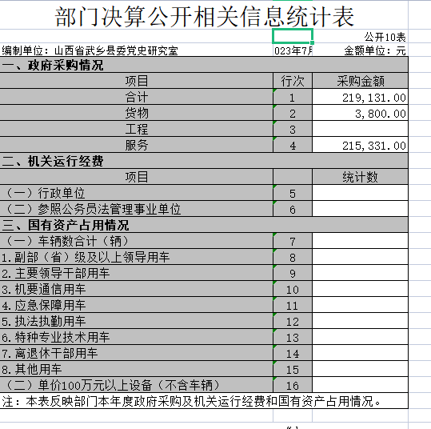

（注：如果公开表中某张表是空表也要挂空表，并附说明，格式如下图所示：

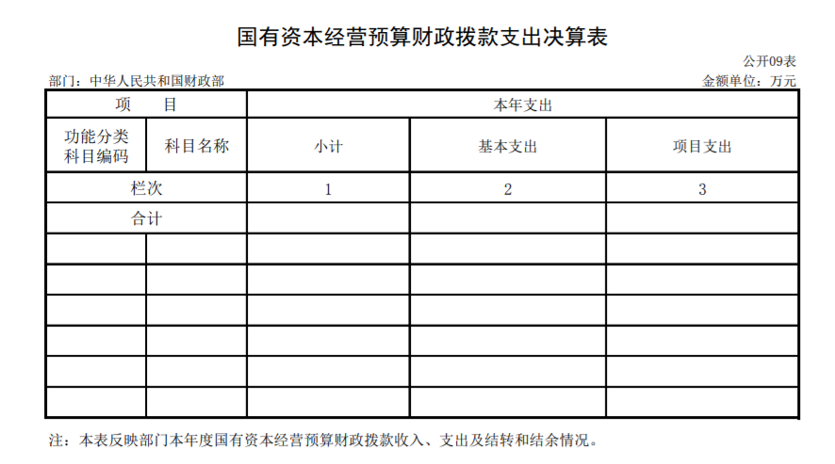

说明：XX单位没有使用国有资本经营预算安排的支出，故本表无数据）

说明：XX单位没有使用国有资本经营预算安排的支出，故本表无数据）

第三部分 2022年度部门（单位）决算情况说明

一、收入支出决算总体情况说明

2022年度收入总计107.27万元、支出总计107.27万元。与2021年相比，收入总计减少81.5万元，下降43.17%，支出总计减少81.5万元，下降43.17%。主要原因是2021年《武乡县志》工作基本完成。

二、收入决算情况说明

2022年度收入合计107.27万元，其中：财政拨款收入107.27万元，占比100%；上级补助收入0万元，占比0%；事业收入0万元，占比0%；经营收入0万元，占比0%；附属单位上缴收入0万元，占比0%；其他收入0万元，占比0%。

三、支出决算情况说明

2022年度支出合计107.27万元，其中：基本支出68.47万元，占比63.83%；项目支出38.80万元，占比36.17%；上缴上级支出0万元，占比0%，经营支出0万元，占比0%,对附属单位补助支出0万元，占比0%。

四、财政拨款收入支出决算总体情况说明

2022年度财政拨款收入总计107.27万元、支出总计107.27万元。与2021年相比，财政拨款收入总计减少81.5万元，下降43.17%，财政拨款支出总计减少81.5万元，下降43.17%。主要原因是2021年《武乡县志》工作基本完成。

五、一般公共预算财政拨款支出决算情况说明

（一）财政拨款支出决算总体情况

2022年度财政拨款支出107.27万元，占本年支出合计的100%。与2021年相比，财政拨款支出减少81.5万元，下降43.17%。主要原因是2021年《武乡县志》工作基本完成。其中，人员经费65.39万元，占比60.96%，日常公用经费41.88万元，占比39.04%。

（二）财政拨款支出决算结构情况

2022年度财政拨款支出107.27万元，主要用于以下方面：文化旅游体育与传媒（类）支出92.52万元，占86.25%；社会保障和就业（类）支出6.26万元，占5.84%；卫生健康（类）支出2.73万元，占2.54%；住房保障（类）支出5.76万元，占5.37%。

（三）财政拨款支出决算具体情况

2022年度财政拨款支出年初预算82.33万元，支出决算107.27万元，完成年初预算的130.29%。其中：

文化旅游体育与传媒支出年初预算67.93万元，支出决算92.52万元完成年初预算的136.20%，用于在编人员工资支出。较2021年决算增加24.59万元，增加36.20%，主要原因是在编人员工资调整相应支出增加。

社会保障和就业支出年初预算6.00万元，支出决算6.26万元完成年初预算的104.33%，用于在编人员养老保险支出。较2021年决算增加0.26万元，增加4.33%，主要原因是在编人员工资调整相应支出增加。

卫生健康支出年初预算2.70万元，支出决算2.73万元完成年初预算的101.11%，用于在编人员医疗保险、工伤保险支出。较2021年决算增加0.03万元，增加1.11%，主要原因是在编人员工资调整相应支出增加。

住房保障支出年初预算5.70万元，支出决算5.76万元完成年初预算的101.05%，用于在编人员住房公积金支出。较2021年决算增加0.06万元，增加1.05%，主要原因是在编人员工资调整相应支出增加。

六、一般公共预算财政拨款基本支出决算情况说明

2022年度财政拨款基本支出68.47万元，其中：人员经费63.40万元，主要包括工资福利支出62.48万元、对个人和家庭的补助0.93万元；公用经费5.06万元，主要包括商品和服务支出5.06万元。

七、一般公共预算财政拨款“三公”经费支出决算情况说明

（一）“三公”经费财政拨款支出决算总体情况说明

2022年度“三公”经费财政拨款支出预算0万元，支出决算0万元，完成年初预算的0%，比上年度减少0.1万元，下降100%，主要原因是：为顺应建设节约型政府部门的号召，我单位三公经费减少。其中因公出国（境）费支出0万元，完成年初预算的0%，比上年度减少0万元，下降0%，主要原因是：本单位无因公出国（境）支出;公务用车购置费支出0万元，完成年初预算的0%，比上年度减少0万元，下降0%，主要原因是：本单位无公务用车购置支出;公务用车运行维护费支出0万元，完成年初预算的0%，比上年度减少0万元，下降0%，主要原因是：本单位无公务用车运行维护支出;公务接待费支出0万元，完成年初预算的0%，比上年度减少0.1万元，下降100%，主要原因是：本单位无公务接待支出。（如此项支出也应按要求进行说明，如本单位无因公出国（境）支出）

（二）“三公”经费财政拨款支出决算具体情况说明

1、因公出国境费支出0万元，出国团组共0个，0人次。

2、公务用车购置支出0万元，使用一般公共预算财政拨款共购置公务用车0辆。

3、公务用车运行维护费支出0万元，使用一般公共预算财政拨款负担的公务用车保有量共0辆车。

4、公务接待费支出0万元，共接待0批次，0人次。国内接待费0万元，共接待0批次，0人次，其中外事接待费0万元，共接待0批次，0人次。

八、其他重要事项情况说明

（一）机关运行经费支出情况说明

2022年机关运行经费支出0万元，比2021年减少6.54万元，降低100%。主要原因是：本单位无机关运行经费。

（二）政府采购情况说明

2022年度政府采购支出总额21.91万元，其中：政府采购货物支出0.38万元、政府采购工程支出0万元、政府采购服务支出21.53万元。政府采购授予中小企业合同金额0万元，占政府采购支出总额的0%。其中：授予小微企业合同金额0万元，占政府采购支出总额的0%。

（三）国有资产占用情况说明

截至2022年12月31日，本部门共有车辆0辆。其中，副部（省）级及以上领导用车0辆、主要领导干部用车0辆、机要通信用车0辆、应急保障用车0辆、执法执勤用车0辆、特种专业技术用车0辆、离退休干部用车0辆、其他用车0辆；单价50万元（含）以上的通用设备0台（套），单价100万元（含）以上专用设备0台（套）。

（四）预算绩效情况说明

根据预算绩效管理要求，我部门组织对2022年度部门预算项目支出中其他运转类项目和特定目标类项目全面开展绩效自评。其中，一级项目0个，二级项目3个，共涉及资金14万元，占一般公共预算项目支出总额的100%。组织对 2022年度工作经费、县志编纂经费、史志武乡两期等3个政府性基金预算项目支出开展绩效自评，共涉及资金14万元，占政府性基金预算项目支出总额的100%。组织对 2022 年度0个国有资本经营预算项目支出开展绩效自评，共涉及资金0万元，占国有资本经营预算项目支出总额的0%。

第四部分 名词解释

部门应当按照部门预算管理要求，对本部门涉及的专业名词进行解释。（以下模板仅供参考，以单位实际为准）

**财政拨款收入：**指单位从同级财政部门取得的财政预算资金。

**事业收入：**指事业单位开展专业业务活动及辅助活动取得的收入。

**经营收入：**指事业单位在专业业务活动及其辅助活动之外开展非独立核算经营活动取得的收入。

**其他收入：**指单位取得的除上述收入以外的各项收入。主要是事业单位固定资产出租收入、存款利息收入等。

**使用非财政拨款结余：**指事业单位使用以前年度积累的非财政拨款结余弥补当年收支差额的金额。

**年初结转和结余：**指单位以前年度尚未完成、结转到本年仍按原规定用途继续使用的资金，或项目已完成等产生的结余资金。

**结余分配：**指事业单位按照会计制度规定缴纳的所得税、提取的专用结余以及转入非财政拨款结余的金额等。

年末结转和结余：指单位按有关规定结转到下年或以后年度继续使用的资金，或项目已完成等产生的结余资金。

**基本支出：**指为保障机构正常运转、完成日常工作任务而发生的人员支出和公用支出。

**项目支出：**指在基本支出之外为完成特定行政任务和事业发展目标所发生的支出。

**“三公”经费：**指省直部门用一般公共预算安排的因公出国（境）费、公务用车购置及运行费和公务接待费。其中，因公出国（境）费反映单位公务出国（境）的国际旅费、国外城市间交通费、住宿费、伙食费、培训费、公杂费等支出；公务用车购置费反映公务用车车辆购置支出（含车辆购置税）；公务用车运行维护费反映单位按规定保留的公务用车燃料费、维修费、过路过桥费、保险费、安全奖励费用等支出；公务接待费反映单位按规定开支的各类公务接待（含外宾接待）支出。

**机关运行经费：**指行政单位和参照公务员法管理的事业单位使用一般公共预算安排的基本支出中的日常公用经费支出。